Tillsynsbegäran – information om höga naturvärden i avverkningsanmälan A 62659-2025 i Boxholms kommun
Denna tillsynsbegäran behandlar höga naturvärden i avverkningsanmälan A 62659-2025 i Boxholms kommun som inkom 2025-12-17 och omfattar 0,5 ha.
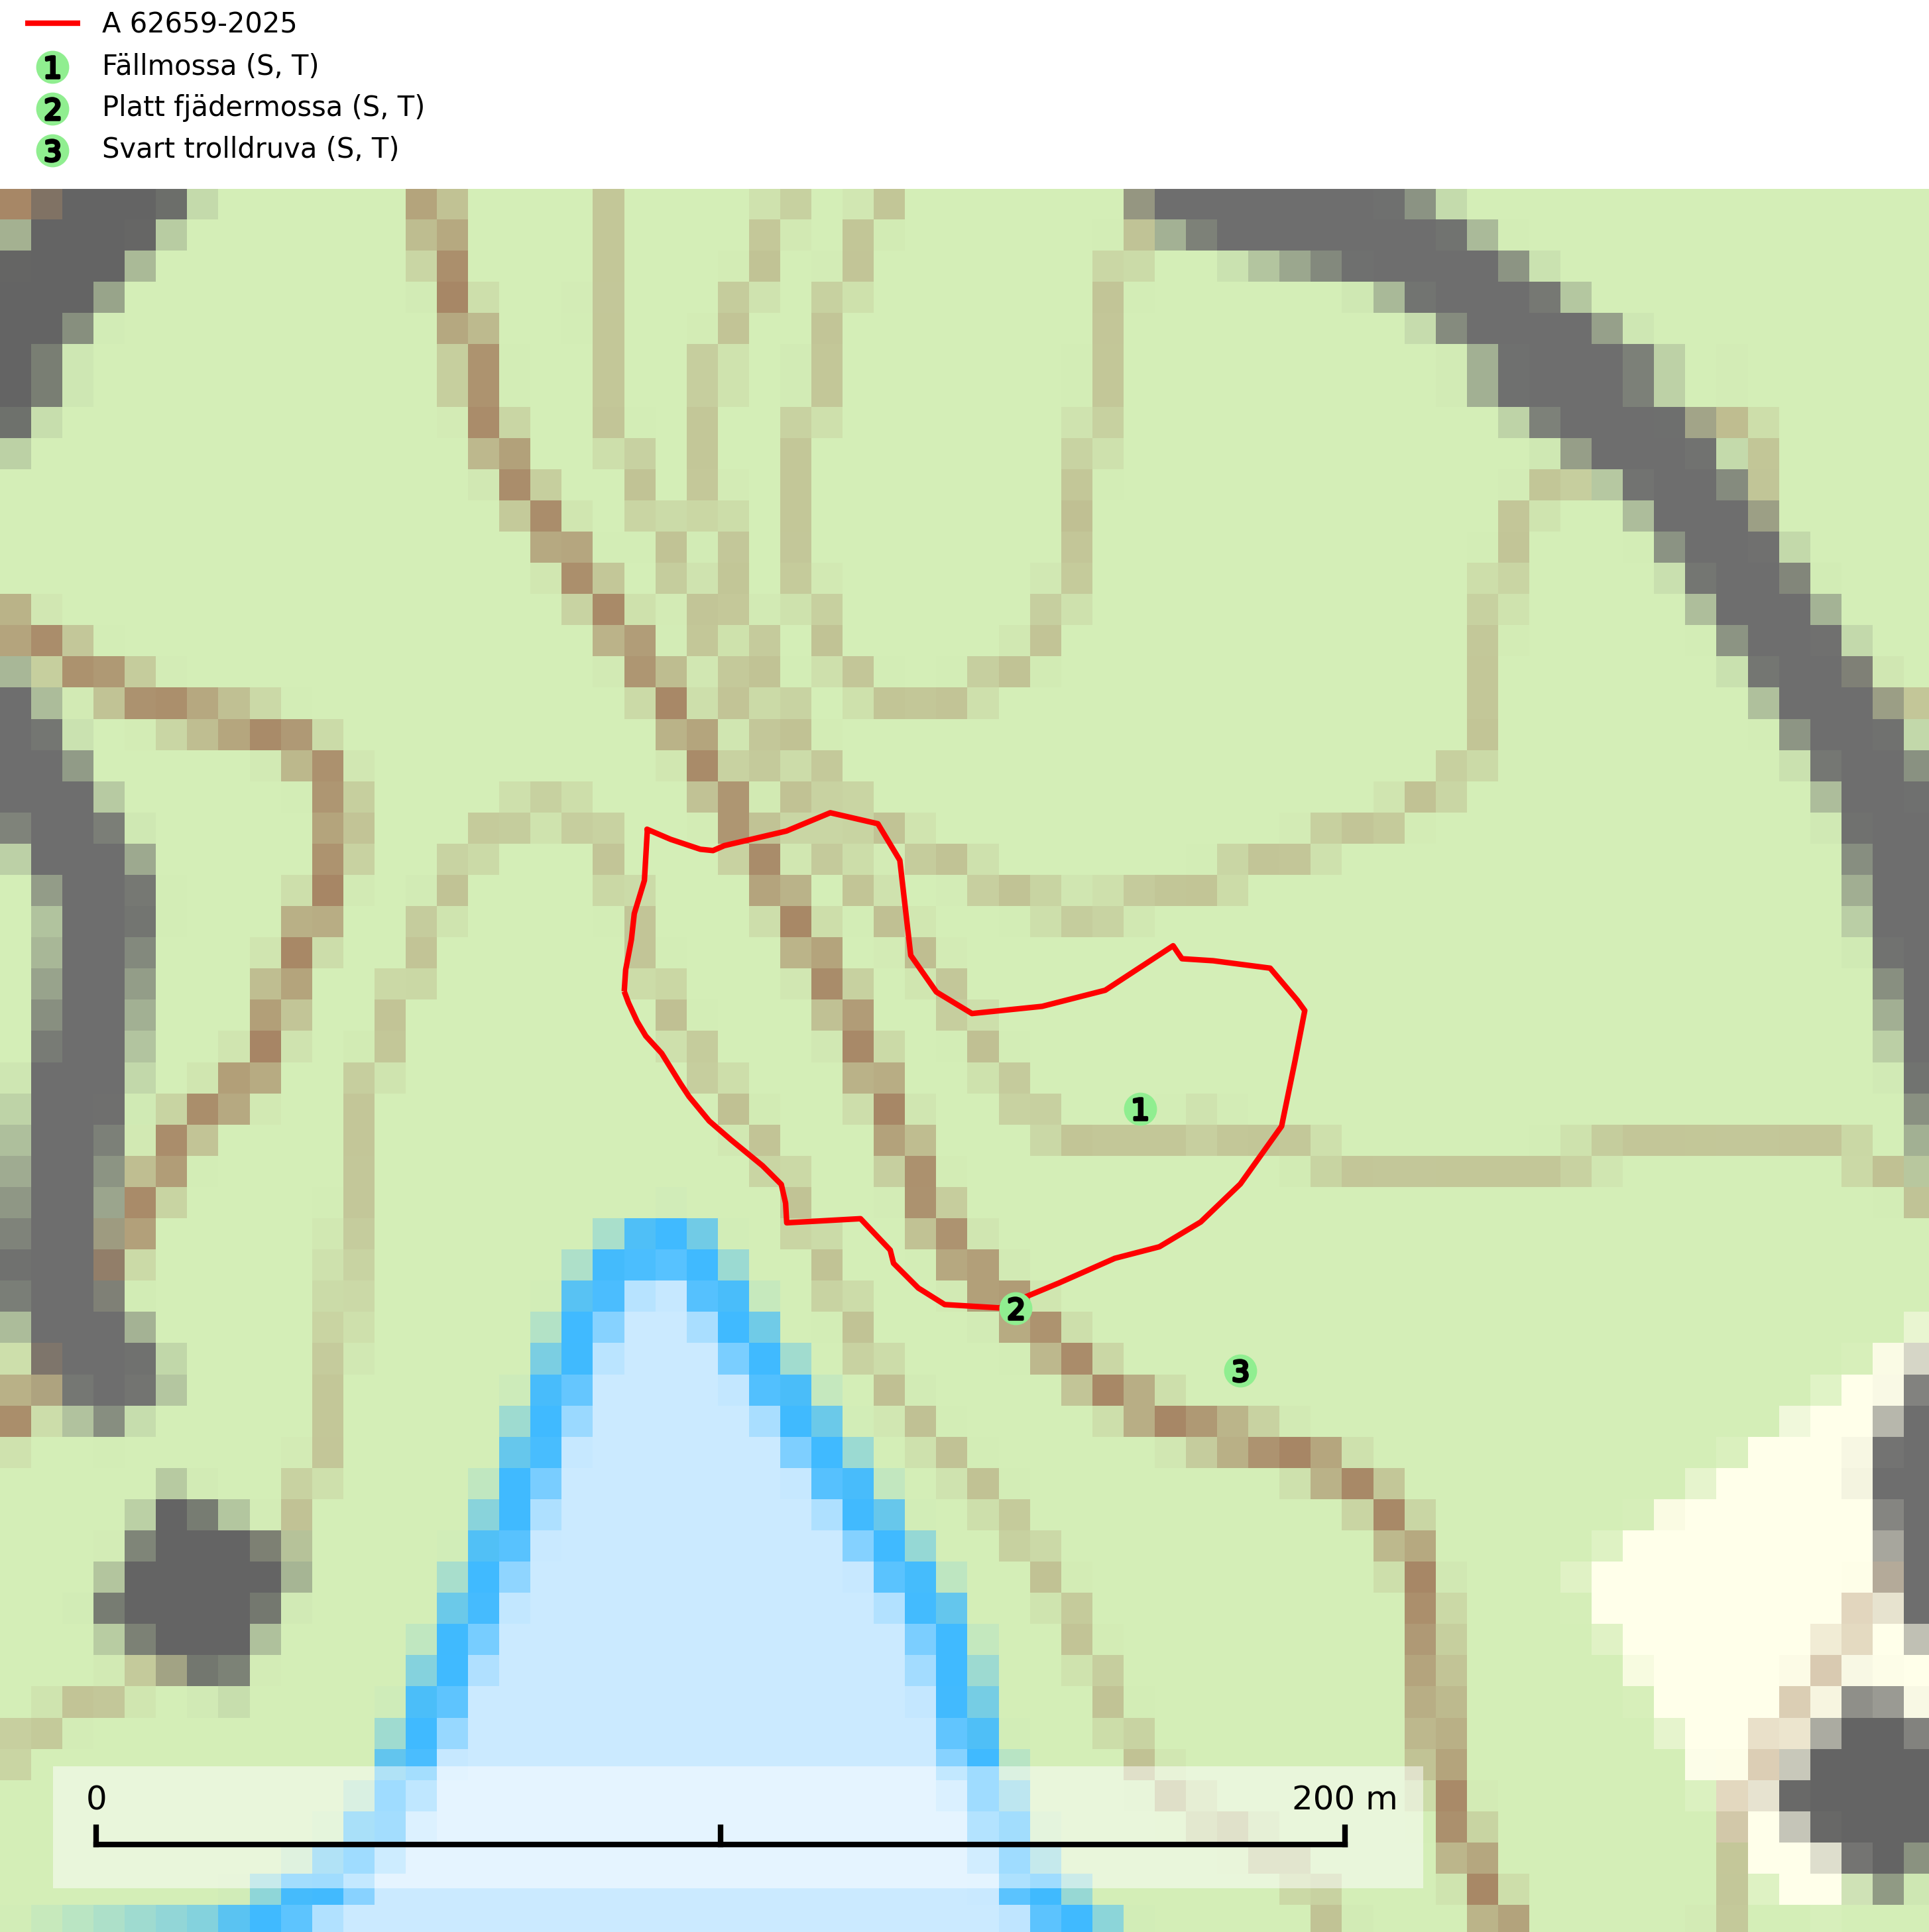
Figur 1. Fyndplatser för naturvårdsarter i och inom 24 meter från avverkningsanmälan. Markörer utan svart kant är placerade på fyndplatsen. Markörer med svart kant är placerade vid sidan av fyndplatsen har ett svart streck som visar fyndplatsens exakta position. Kartans mittpunktskoordinat är N 6452078, E 498994 i SWEREF 99 TM.
I och inom 24 meter från avverkningsanmälan finns fynd av 3 naturvårdsarter, varav 3 är typiska (T) och 3 är signalarter (S): fällmossa (S, T), platt fjädermossa (S, T) och svart trolldruva (S, T). Se Figur 1.

Tillsynsbegäran
Vi begär härmed att Skogsstyrelsen fattar beslut enligt miljöbalken som säkerställer att skogens höga naturvärden bevaras samt att EU-lagstiftning efterlevs och att artskyddsbrott förhindras.
Vi önskar även ta del av de ställningstaganden och beslut som myndigheten meddelar till följd av aktuell avverkningsanmälan och föreningens inlaga (se 34 § förvaltningslagen).

Naturvårdsarter och fridlysta arter
Nedan följer beskrivningar av de naturvårdsarter och fridlysta arter som har sina livsmiljöer och växtplatser i den avverkningsanmälda skogen. De påträffade naturvårdsarterna är ett tydligt kvitto på att det rör sig om en skog med höga naturvärden.
Fällmossa indikerar i stort sett alltid områden med höga naturvärden, skog med lång kontinuitet, gamla träd, hög luftfuktighet och stabila förhållanden. Sporkapslar finnar man enbart på extra skyddsvärda lokaler. Fällmossa är typisk art för 9020 Nordlig ädellövskog, 9110 Näringsfattig bokskog, 9130 Näringsrik bokskog, 9160 Näringsrik ekskog, 9180 Ädellövskog i branter och 9190 Näringsfattig ekskog (SLU Artdatabanken, 2024; Nitare & Skogsstyrelsen, 2019).
Platt fjädermossa växer på såväl trädstammar (särskilt bok och andra ädla lövträd) som klippor (helst basiska bergarter). Norrut förekommer den endast på basiska klippor. Rika förekomster och fynd med sporkapslar indikerar höga naturvärden och en artrik mossbiotop. Platt fjädermossa är typisk art för 9010 Taiga, 9020 Nordlig ädellövskog, 9110 Näringsfattig bokskog, 9130 Näringsrik bokskog, 9160 Näringsrik ekskog, 9180 Ädellövskog i branter och 9190 Näringsfattig ekskog (Nitare & Skogsstyrelsen, 2019; SLU Artdatabanken, 2025).
Svart trolldruva är en kalkgynnad växt som förekommer på näringsrik frisk mulljord i såväl bördiga kalkbarrskogar som sydliga kalklövskogar och lundar. Arten är en bra signalart för skyddsvärda biotoper i såväl löv- som barrskogar och tål inte slutavverkning och markberedning. Trolldruva är värdväxt för ett antal sällsynta fjärilsarter som ställer höga krav på sina livsmiljöer, däribland trolldruvemätare (EN), skuggmalmätare (VU) och trolldruvelobmätare (VU). Svart trolldruva är typisk art för 9050 Näringsrik granskog, 9020 Nordlig ädellövskog, 9160 Näringsrik ekskog, 9180 Ädellövskog i branter och 1610 Åsöar i Östersjön (SLU Artdatabanken, 2024; Nitare & Skogsstyrelsen, 2019).

